Beschrijving: Beschrijving: Afbeeldingsresultaat voor silhouette kat **2020 Het jaar van de ‘Winamer’ kat** Beschrijving: Beschrijving: Afbeeldingsresultaat voor silhouette kat

Op 1 januari is Smoesje geboren, dit werd kenbaar gemaakt door een heus geboortekaartje, met de uitnodiging om haar te bewonderen tijdens de nieuwjaarsreceptie op 3 januari in de Bijekoer.

De avond werd druk bezocht en de aanwezigen werden verwelkomd door 4 kittige tantes van Smoesje en getrakteerd op geboortekoekjes. Ook kon Smoesje worden bewonderd en werden er vele lieve felicitaties in het geboorteschrift geschreven.

Ook was er de mogelijkheid om op de foto te gaan met de selfie-katten.

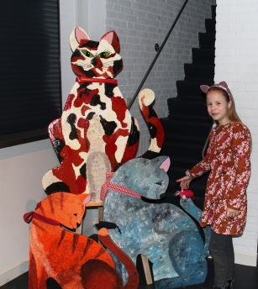

Deze selfie katten worden het hele jaar gebruikt bij tal van activiteiten, zoals bij de stekjes markt, slachteloop, merke etc.

Ondanks dat het jaar van de kat vol staat met ludieke acties, is er ook geld nodig om het één en ander te bekostigen. Daarom hebben ‘de Smoezenpoezen’ zich ingeschreven bij Kern met Pit.

Ons kattenproject is geselecteerd voor deelname en op zaterdag 18 januari was de kick off dag in Marsum.

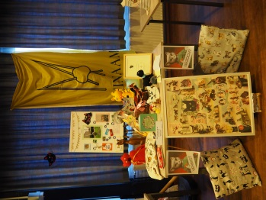

De tafel die we toegewezen kregen om in te richten was ietwat aan de kleine kant, maar je kunt ook stellen dat we gewoon super enthousiast zijn en te veel spullen hebben meegenomen.

Wanneer we het kattenproject tot een goed einde weten te brengen, ontvangen we € 1000,00 aan het eind van het jaar. Dit bedrag willen we in ieder geval besteden aan een plaquette bij het beeld van de Winamer kat.

Steun ons of kijk gewoon eens op [www.kernmetpit.nl](http://www.kernmetpit.nl) – projecten 2020 – Het jaar van de Winamer kat, wat kern met pit inhoudt.

We hebben ons ook aangemeld bij NL Doet op zaterdag 14 maart. Doe eens gek, meld je aan als vrijwilliger, geef je op voor creativiteit of kom gewoon langs, het dorpshuis is open.

Om het jaar van de kat voor iedereen ook zichtbaar te maken, zal de oude Winamer vlag, bij katachtige activiteiten gehesen worden aan het begin van het dorp.

Groeten van “de Smoezenpoezen”

Voor meer informatie: [astridvangalen64@gmail.com](mailto:astridvangalen64@gmail.com) / 06-33142515